**ЛАБОРАТОРНА РОБОТА №4.1**

ЗВІТ

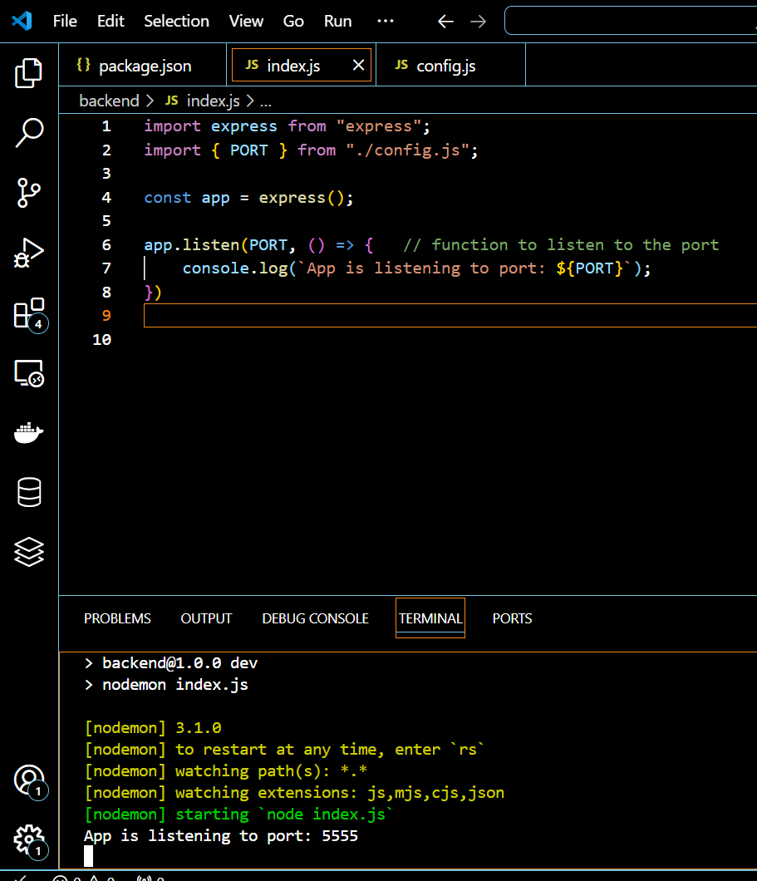запуск проекту (our server is running, it uses express js as a backend framework)

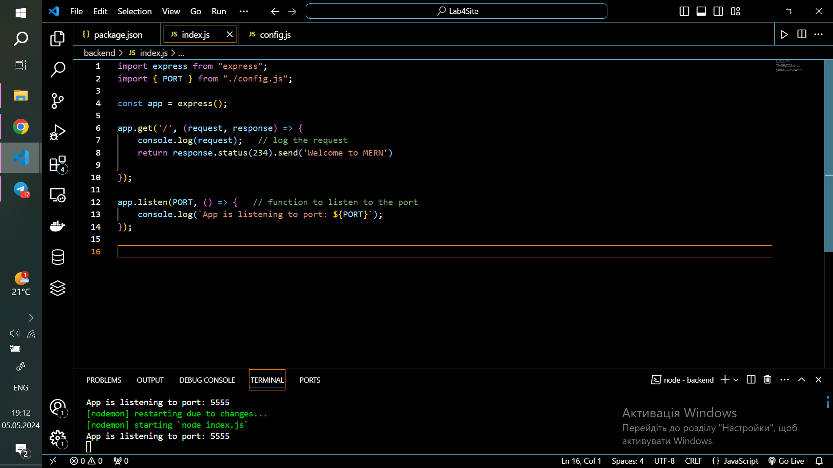first route

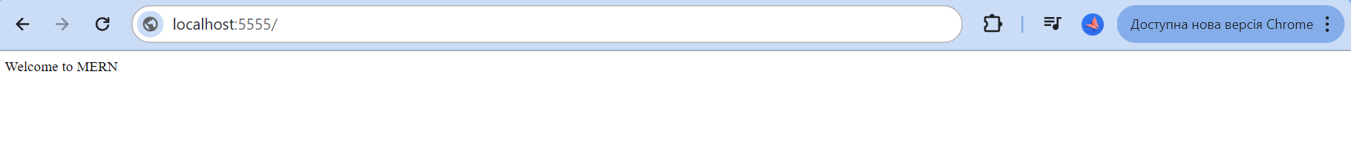результат

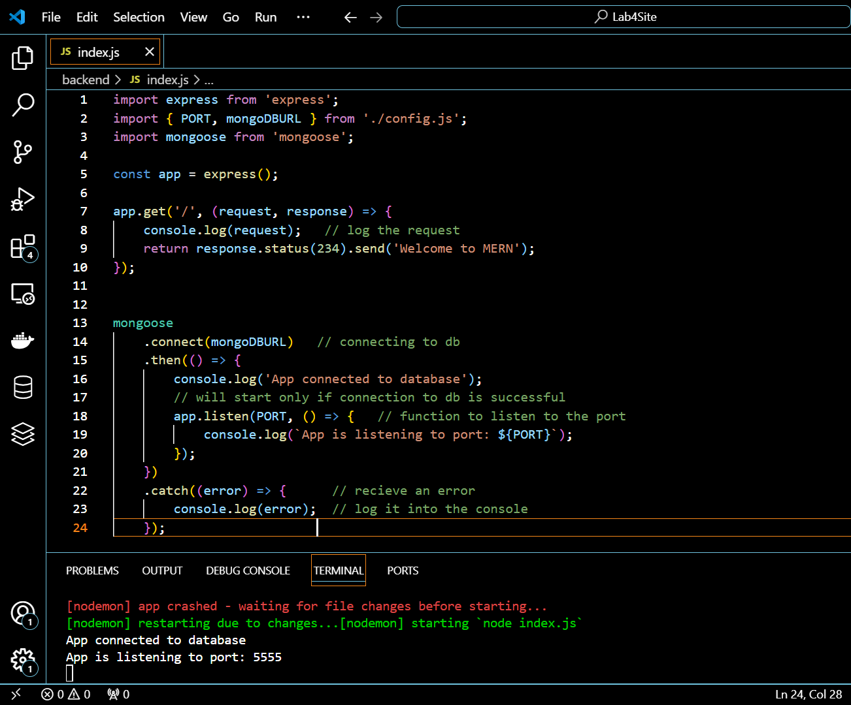connection to db

creating a schema and a model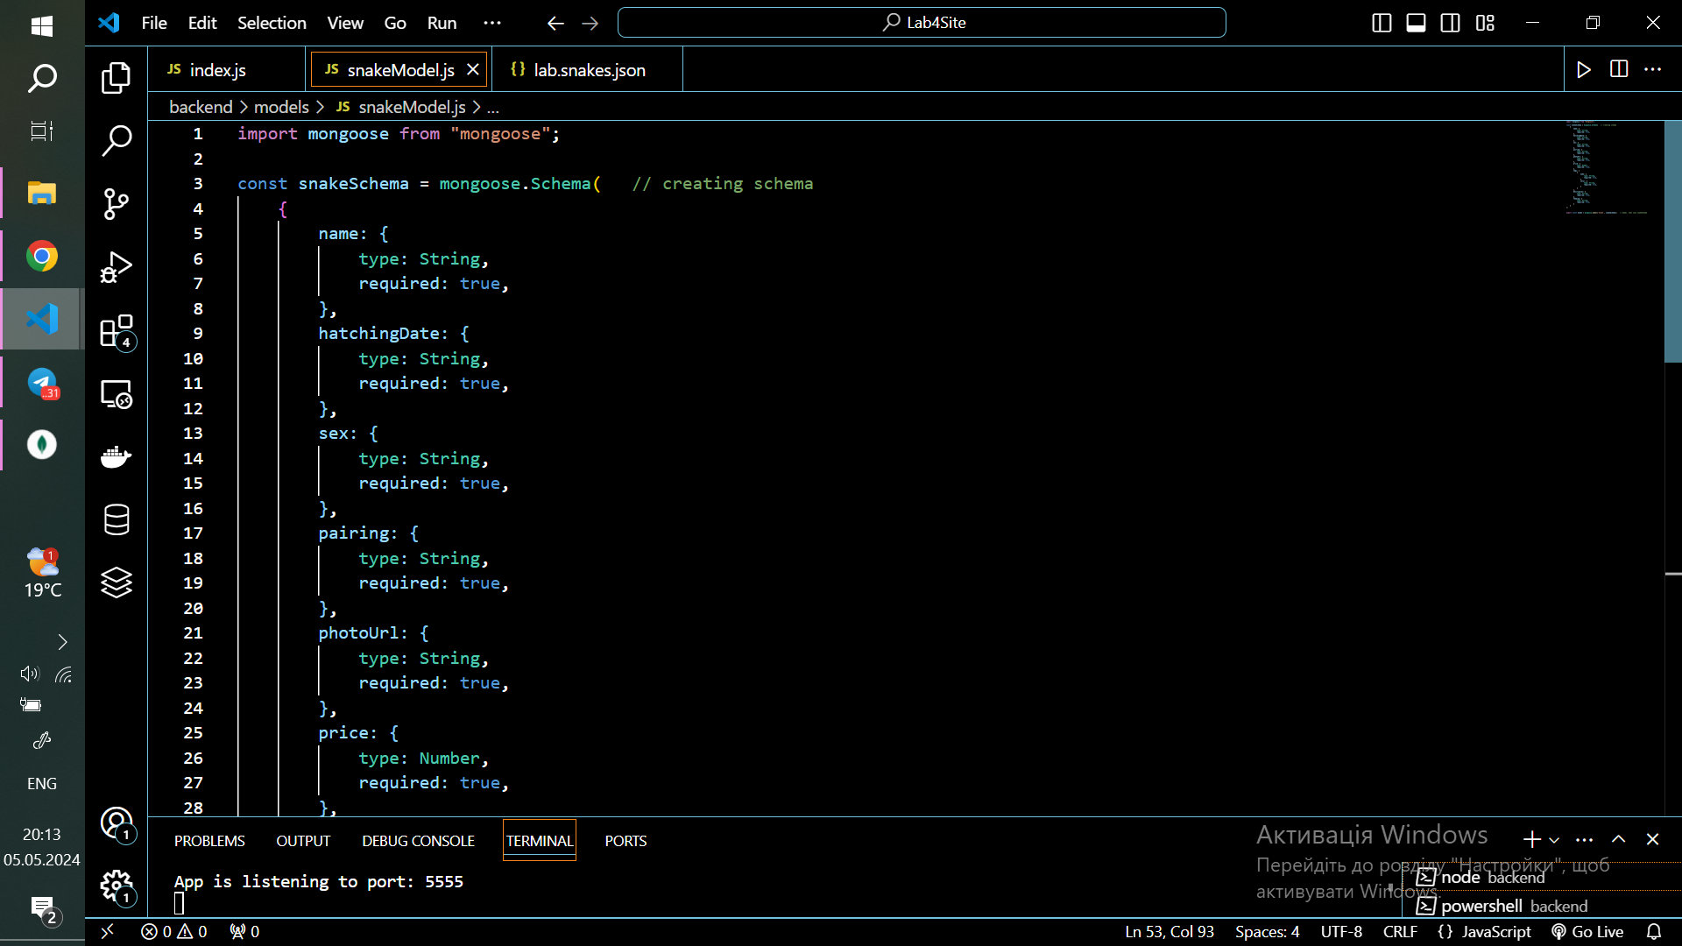

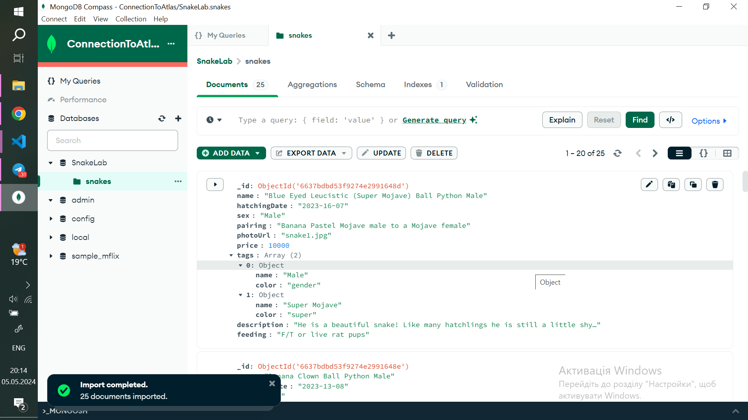uploading documents

atlas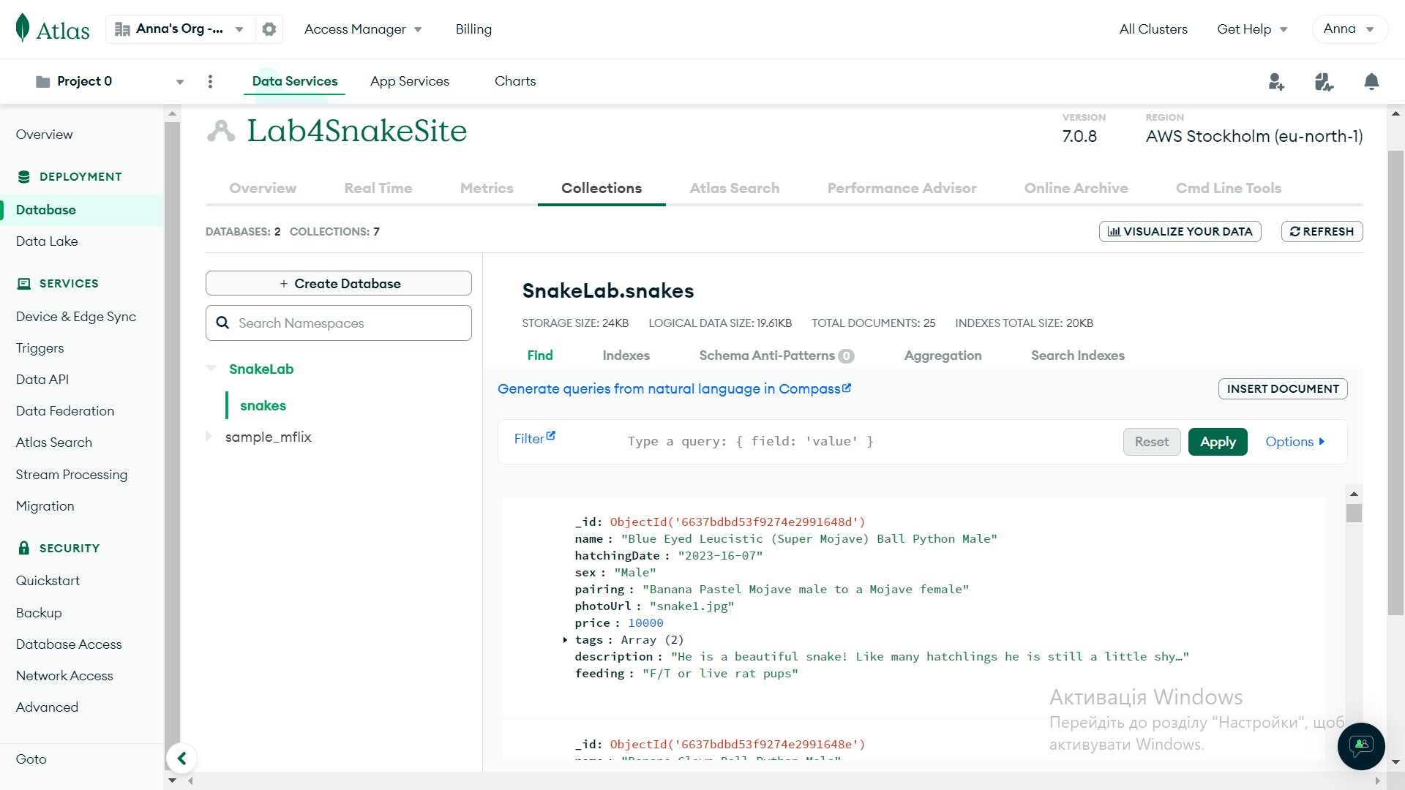

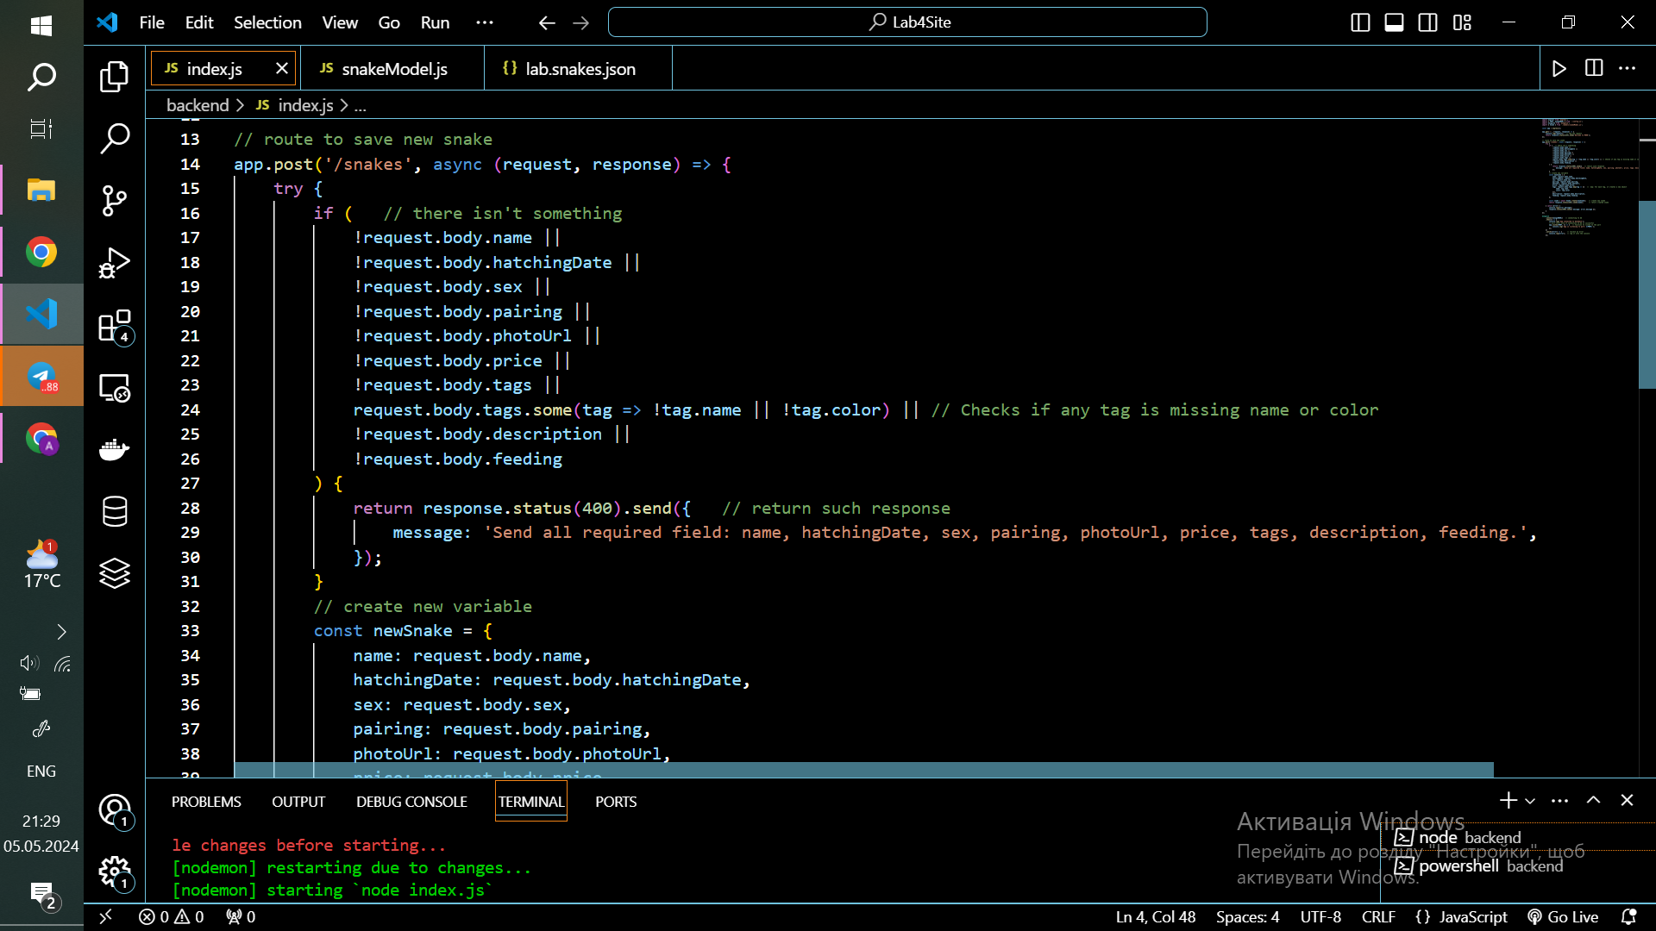wrote post method

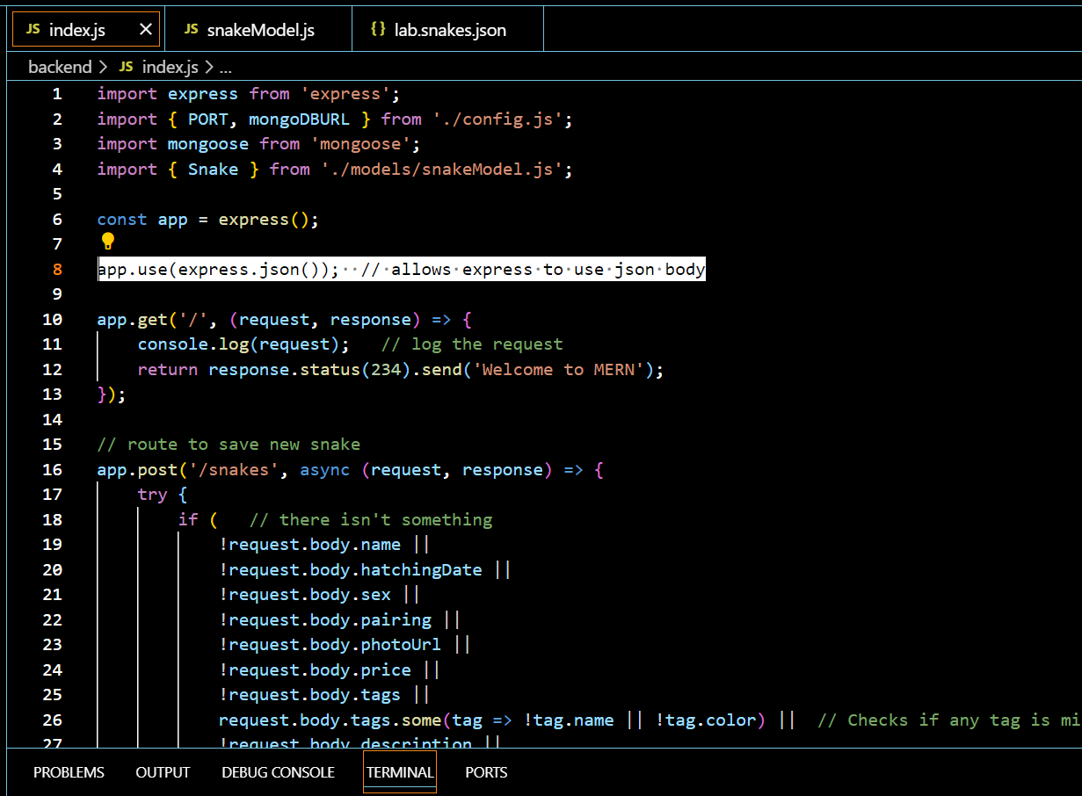added this

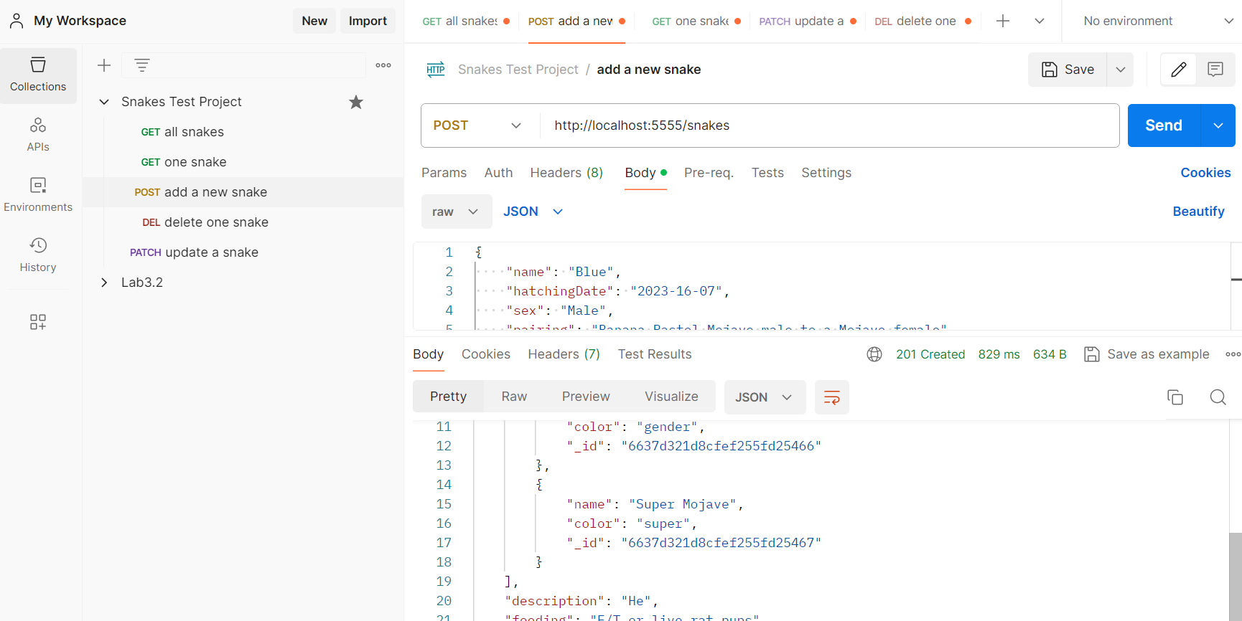new snake was created

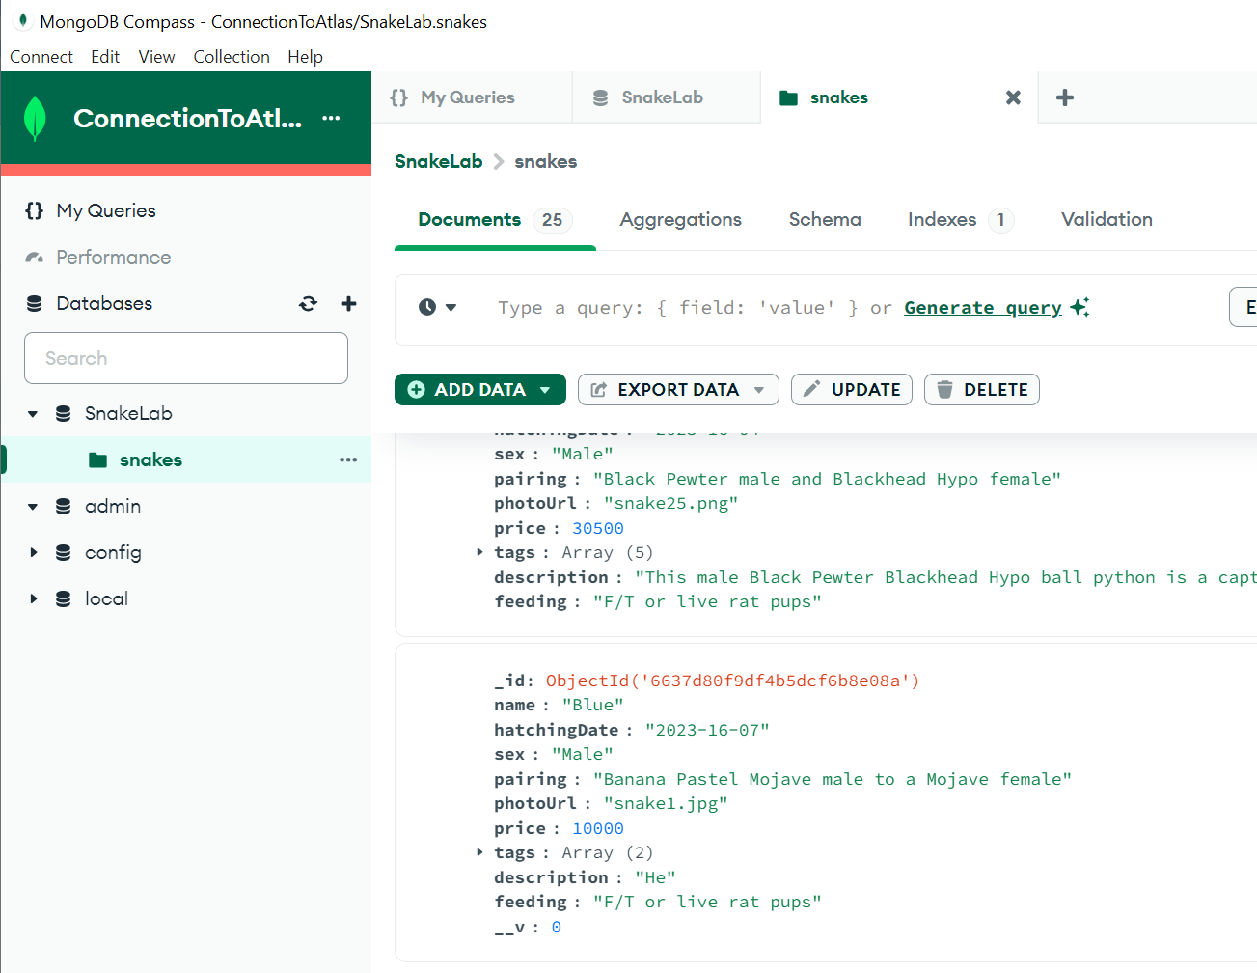new snake

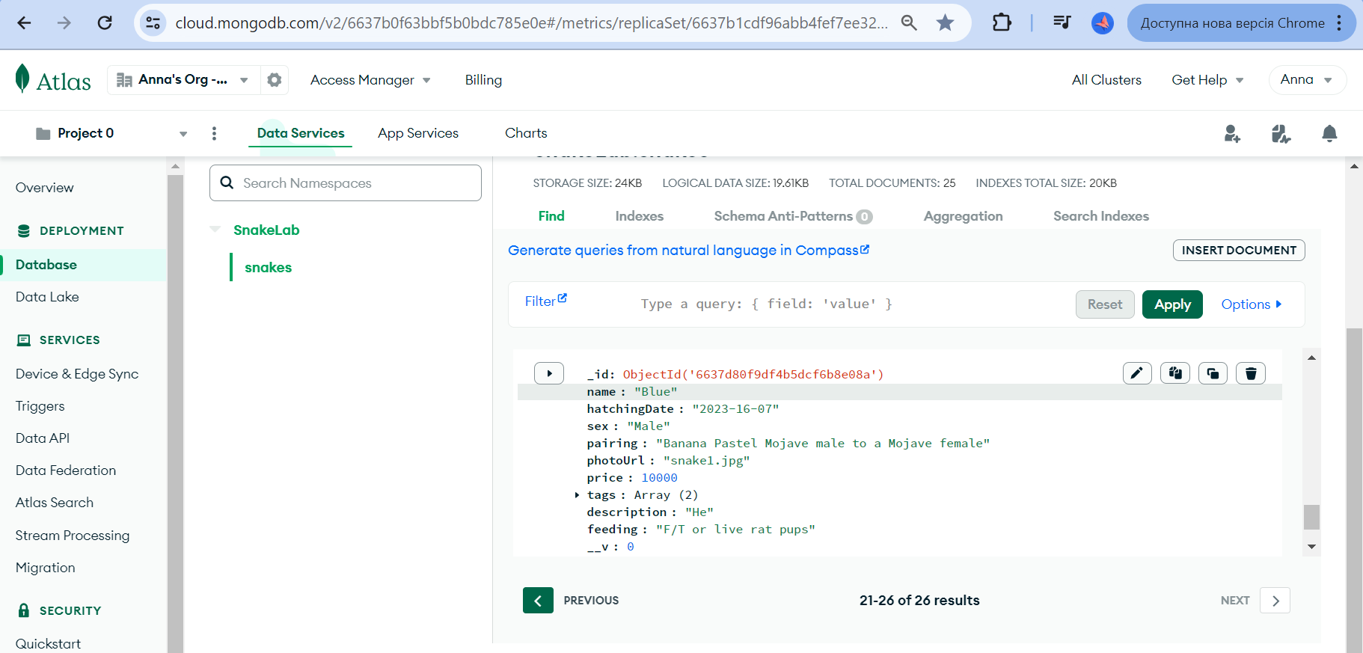new snake in atlas

Висновок: у ході виконання цієї лабораторної роботи була розроблена структура для нашою бази дани, необхідна кількість запитів. Також, було створено простий бекенд додаток, що та пост метод